Комплексна інформаційно-аналітична система управління фінансово-господарською діяльністю в м. Києві

КІАС «УФГД»

Підсистема «Головна книга»

Меморіальні ордери

Зміст
1. МЕМОРІАЛЬНІ ОРДЕРИ 2
2. ДРУК ОРДЕРІВ 4

1. МЕМОРІАЛЬНІ ОРДЕРИ

Створення меморіальних ордерів здійснюється в підсистемі Бухгалтерський та податковий облік/Головна книга в модулі Меморіальні ордери.(Мал.1)
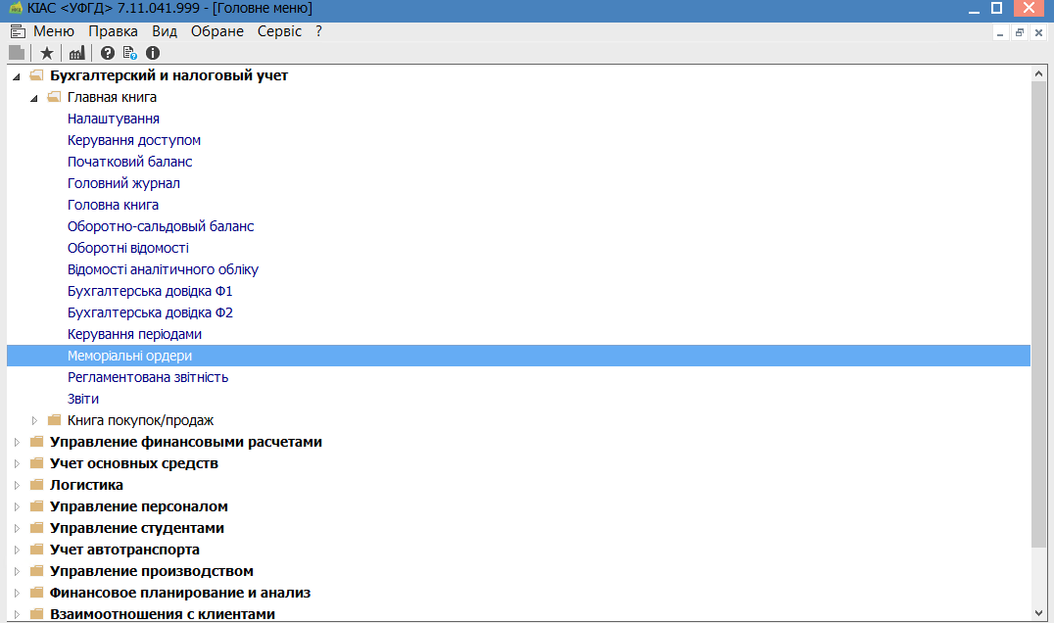Мал.1
В модулі Меморіальні ордери обираємо вид реєстру «Вибір меморіальних ордерів»(синього кольору), і ми бачимо рахунки, які задіяні при формуванні ордеру. (Мал.2)
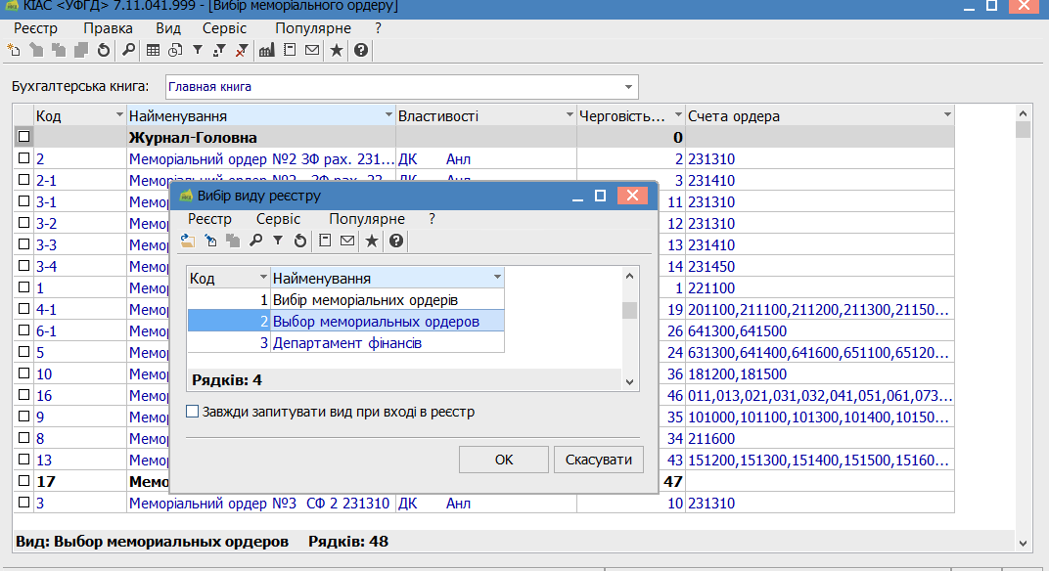Мал.2
Зі списку вибираємо меморіальний ордер, який необхідно сформувати, на ньому два рази натискаємо мишею.
У вікні вибору періоду обираємо необхідний місяць.
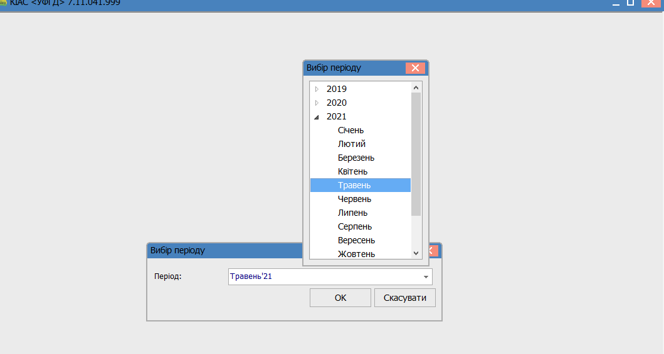Мал.3
Формується меморіальний ордер.(Мал.4)
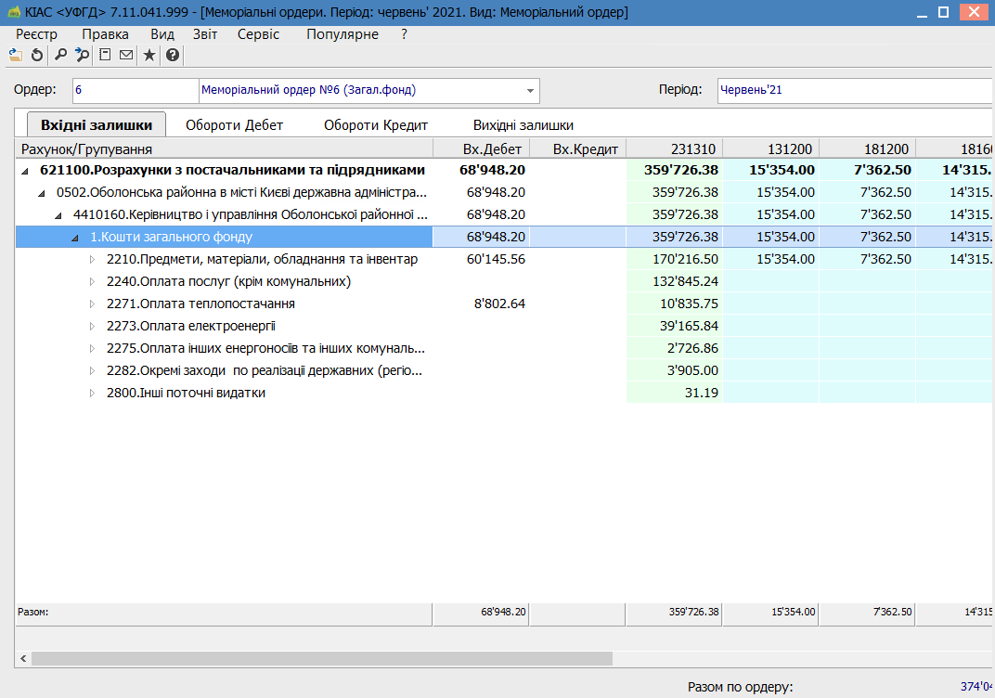
Мал.4

2. ДРУК ОРДЕРІВ
Після формування звіту, його виводимо на друк, по пункту меню Звіт/Формування звіту.
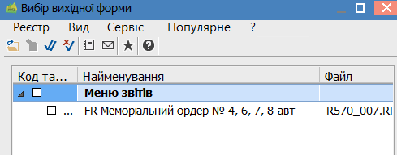
Реєстр/Налаштування меню звітів, зі списку звітів вибираємо меморіальні ордери №№__авт і натискаємо F5 (тобто копіюємо потрібний звіт) (Мал.5)
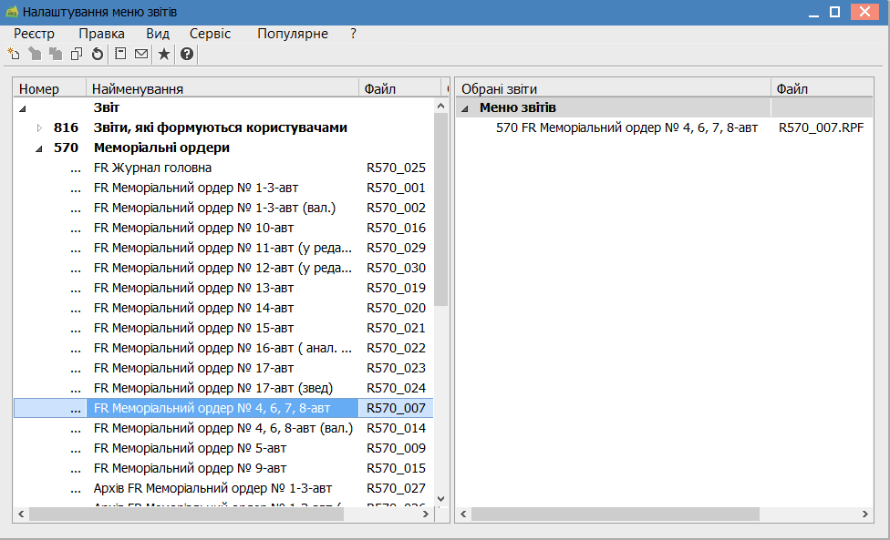
Мал.5
Закриваємо вікно (Мал.5),натискаємо два рази на вибраний ордер, з’являється вікно (Мал.6), заповнюємо його і ОК.
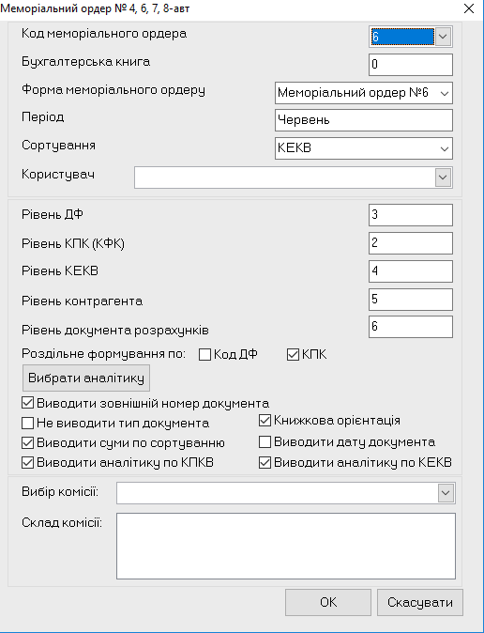
Мал.6
Дуже важливо вірно заповнити рівень аналітики, а саме: Рівень ДФ, Рівень КПК(КФК), Рівень КЕКВ, Рівень контрагента, рівень документа розрахунків. Рівень аналітики відображається в Загальних довідниках/План рахунків/(Мал.6а)
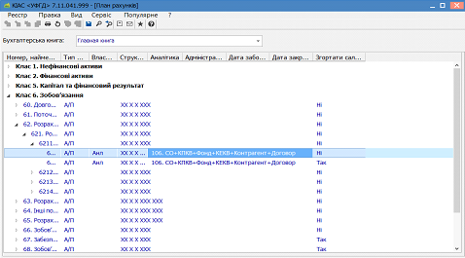
Мал.6а
Після з’являється сформований меморіальний ордер.(Мал.7)
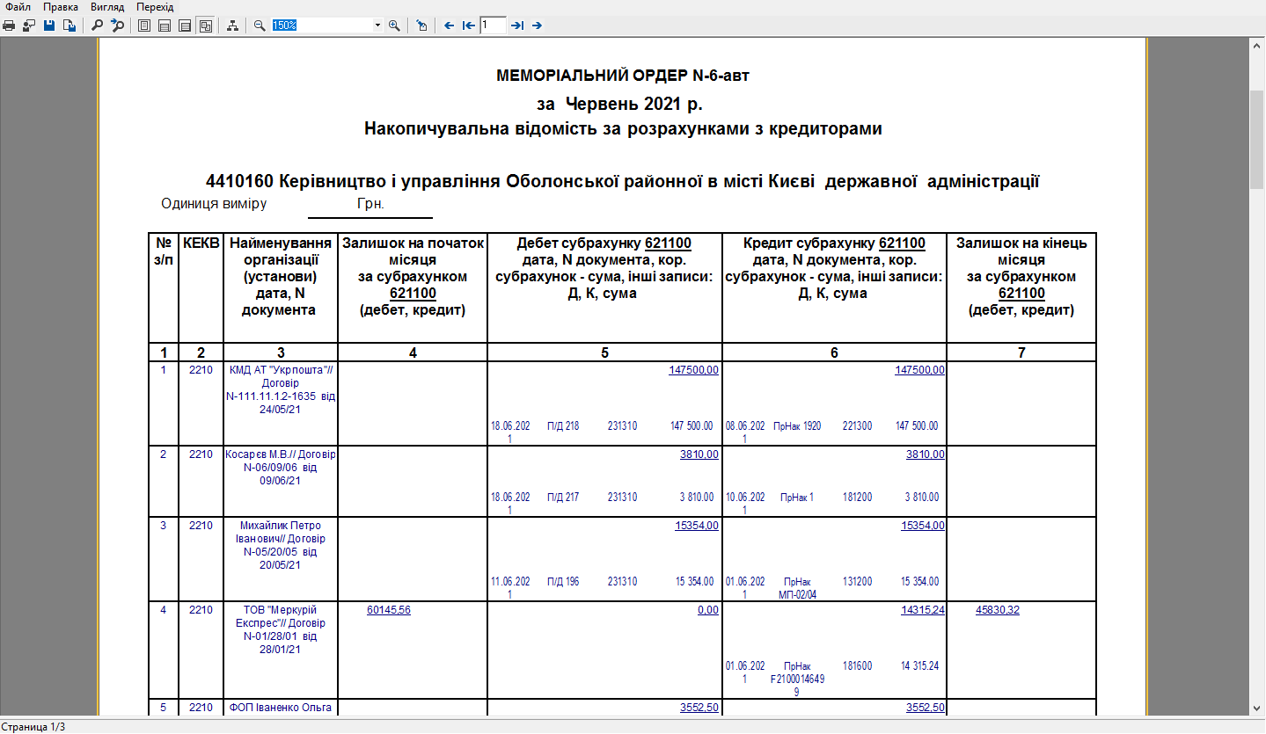
Мал.7
В меню сформованого звіту можна перейти на інший меморіальний ордер, для цього зверху на панелі поле Ордер для вибору (Мал.8):
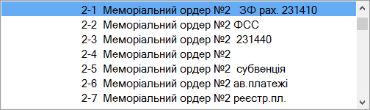
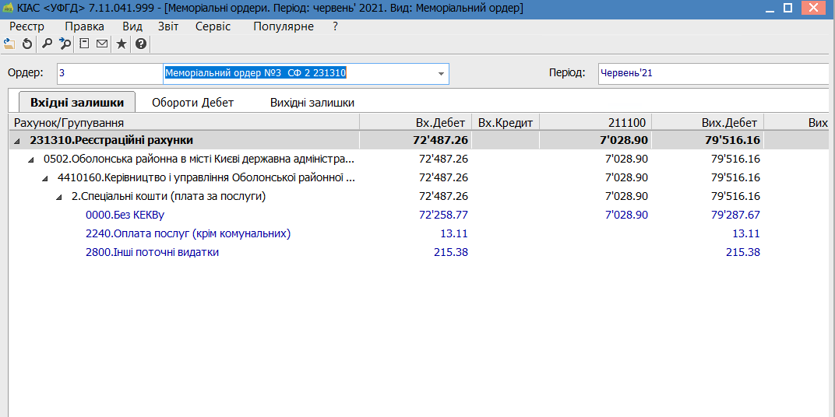Мал.8

